Министерство образования Республики Беларусь

Учреждение образования

«Брестский государственный технический университет»

Кафедра ИИТ

Лабораторная работа №1

По дисциплине: «МиАПР»

Тема: «Линейная искусственная нейронная сеть. Правило Видроу-Хоффа»

Выполнил:

Студент 2 курса

Группы ПО-7(2)

Панкратов Р.С.

Проверил:

Крощенко А.А.

2021

Вариант 3

**Цель работы:**

изучить обучение и функционирование линейной ИНС при решении задач прогнозирования.

**Задание:**

Написать на любом ЯВУ программу моделирования прогнозирующей линейной ИНС. Для тестирования использовать функцию

y = a*sin(bx) + d

a = 3, b = 7, d = 0.3, кол-во входов ИНС = 5.

**Код программы:**

**import** math  
**import** random  
**from** typing **import** Tuple, List, Sequence  
**from** dataclasses **import** dataclass  
  
**import** matplotlib.pyplot **as** plt  
  
MIN_ERROR = 1.0e-27 *# Минимальная ошибка для остановки обучени*TRAINING_SPEED = 0.01 *# Скорость обучения нейронной сети*@dataclass(frozen=**True**)  
**class** TrainingResult:  
 w: List[float]  
 T: float  
 data_for_drawing: Tuple[List[int], List[float]]  
  
**def** func(x: float, a: int, b: int, d: float) -> float:  
 **return** a * math.sin(b * x) + d  
  
**def** calculate_output(  
 nn_inputs: int, w: Sequence[float], t: float, training_outputs: Sequence[float], offset: int  
) -> float:  
 output = 0  
 **for** j **in** range(nn_inputs):  
 output += w[j] * training_outputs[j + offset]  
 **return** output - t  
  
**def** training_nn(nn_inputs: int, training_epoch: int, training_outputs: Sequence[float]) -> TrainingResult:  
 w = [random.uniform(0, 1) **for** _ **in** range(nn_inputs)] *# Веса* T = random.uniform(0.5, 1) *# Порог* data_for_drawing = ([], [])  
  
 error = 1  
 iteration = 0  
 **while** error > MIN_ERROR:  
 error = 0  
 iteration += 1  
  
 **for** i **in** range(training_epoch - nn_inputs):  
 *# Получение выходного значения нейронной сети, формула(1.2)* output = calculate_output(nn_inputs, w, T, training_outputs, i)  
  
 *# Обновление весов нейронной сети, формула(1.7)* **for** j **in** range(nn_inputs):  
 ideal_output = training_outputs[i + nn_inputs]  
 w[j] -= TRAINING_SPEED * (output - ideal_output) * training_outputs[i + j]  
  
 *# Обновление порога нейронной сети, формула(1.8)* T += TRAINING_SPEED * (output - training_outputs[i + nn_inputs])  
  
 *# Обновление среднеквадратичной ошибки нейронной сети, формула(1.3)* error += (output - training_outputs[i + nn_inputs]) ** 2  
  
 error /= training_epoch - nn_inputs  
  
 data_for_drawing[0].append(iteration)  
 data_for_drawing[1].append(error)  
  
 **return** TrainingResult(w, T, data_for_drawing)  
  
**def** main():  
 a, b, d = 3, 7, 0.3  
 nn_inputs = 5 *# Количество входных значений(входов)* training_epoch, testing_epoch = 30, 15 *# Количество значений функции для обучения и прогнозирования* step = 0.1 *# Шаг табуляции функции* training_outputs = [func(i * step, a, b, d) **for** i **in** range(training_epoch)]  
 testing_outputs = [func(i * step, a, b, d) **for** i **in** range(training_epoch, training_epoch + testing_epoch)]  
 **try**:  
 training_result = training_nn(nn_inputs, training_epoch, training_outputs)  
 **except** OverflowError:  
 **return** print(**"Нейронная сеть расходящаеся, скорость обучения слишком большая, уменьшите ее"**)  
  
 plt.plot(*training_result.data_for_drawing)  
 plt.ylabel(**'error'**)  
 plt.xlabel(**'iteration'**)  
 plt.show()  
  
 print(**"Training result:"**)  
 print(**f"Weight: {**training_result.w**}, T: {**training_result.T**}"**)  
 print(**"{:<22}{:<23}{}"**.format(**"Reference value"**, **"Receive value"**, **"Deviation"**))  
  
 **for** i **in** range(training_epoch - nn_inputs):  
 output = calculate_output(nn_inputs, training_result.w, training_result.T, training_outputs, i)  
 print(**f"{**training_outputs[i+nn_inputs]**:<20} {**output**: <21} {**(training_outputs[i+nn_inputs] - output)**}"**)  
  
 print(**"\nTesting result:"**)

**for** i **in** range(testing_epoch - nn_inputs):  
 output = calculate_output(nn_inputs, training_result.w, training_result.T, testing_outputs, i)  
 print(**f"{**testing_outputs[i+nn_inputs]**:<20} {**output**: <21} {**(testing_outputs[i+nn_inputs] - output)**}"**)  
  
  
**if** __name__ == **"__main__"**:  
 main()

**Результат:**

График:

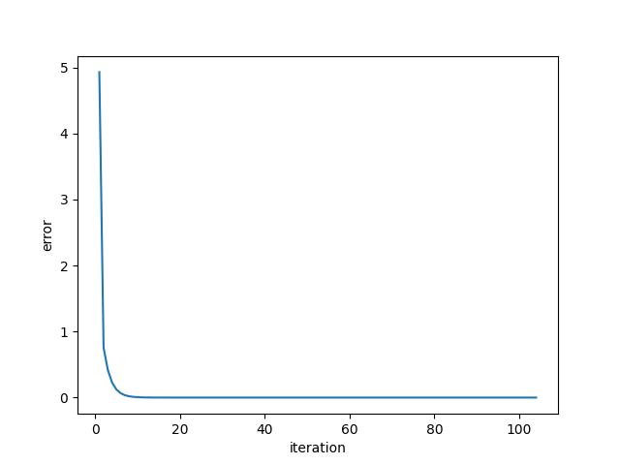

Вывод программы:

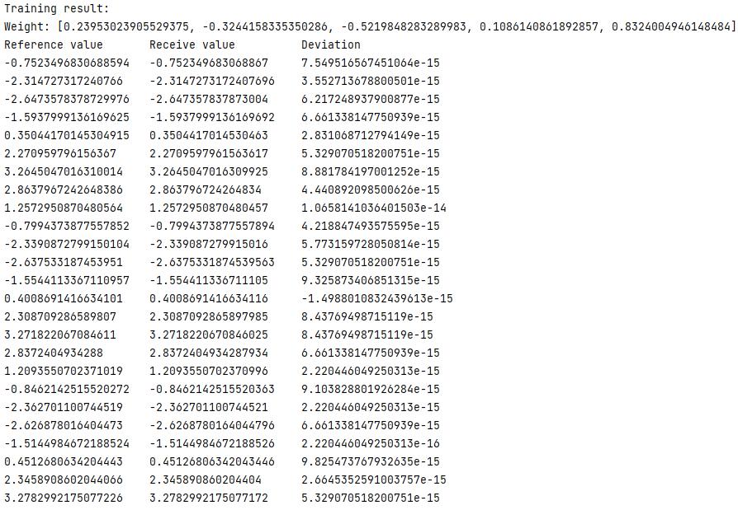

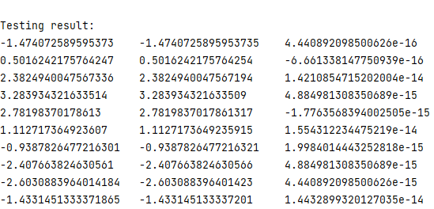

**Вывод:**

Изучил обучение и функционирование линейной ИНС при решении задач прогнозирования на языке программирования Python.